西城教育研修学院2018--2019学年度第二学期
小学第18周研修活动安排
（2018年6月24日—2018年6月28日）

小学数学一年级研修活动
研修活动主题：在找规律教学中培养学生理性思维的研究
活动时间：2019年6月19日——2019年6月30日
活动地点：各校
活动形式：网络研修
网络研修资料内容：
本次研修活动，为老师们提供了以下研修活动资源。
1. 研究课《找规律》——黄城根小学 刘念
2. 研究课《摆一摆 想一想（2）》——奋斗小学 马凯
参与网络研修活动方法及要求：
1.登录研修网小学数学一年级学科主页，点击“活动”按钮，在列表中找到“在找规律教学中培养学生理性思维的研究”标题，点击标题进入活动界面后，先点击“参加”按钮，然后开始学习。
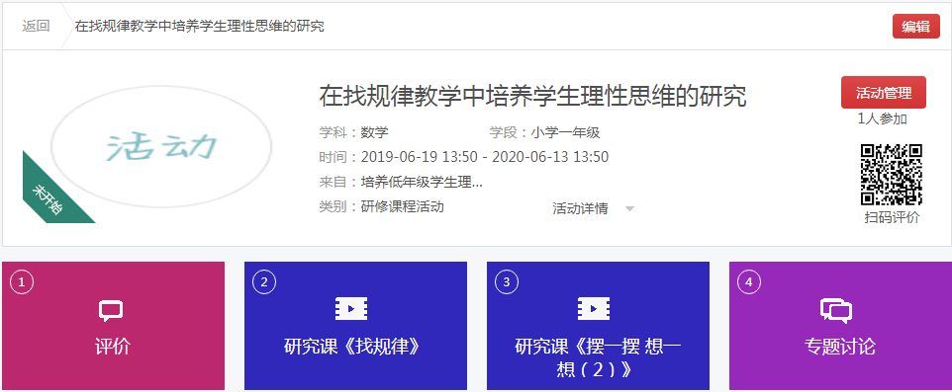

2.合理安排，以便在规定的活动时间内完成以上研修资料的学习。
3.结合本学期有关培养学生理性思维的研究，在专题研讨板块中开展话题讨论。
本次专题讨论的主题是：通过以上资料的学习，结合自己教学中的一个小的教学片段，谈一谈您是如何培养学生理性思维的。
提示：专题讨论的发言为参与本次网络研修活动的记录考勤依据，请老师们务必在自己的发言的第一行注明学校和姓名。

关于语文4-6年级统编版教材使用培训
各小学：
从2019年秋季开始，小学语文学科四至六年级统一更换义务教育统编本教材。为帮助教师更快、更好掌握新教材，及时适应新教材教学，研修学院小学语文教研室决定组织召开新教材使用培训会。现将有关事宜通知如下：
一、培训对象
1.各学校小学语文主管领导
2.4-6年级任课教师
二、培训地点
北京市西城区教育研修学院礼堂(西直门内大街东新开胡同67号)
三、培训时间
7月8日至10日 下午2:00
时间 | 年级 | 主讲人
7月8日 | 四 | 何源
7月9日 | 五 | 林孝杰
7月10日 | 六 | 熊宁宁
备注：
1.建议学校提前做好人事安排，并通知任课教师按照新学期所教年级按时参与教材培训。
2.此次活动，作为新学期语文学科年级课程的一次课程学习。

小学劳技教研活动
时间：2019年6月28日（周五）下午1：40
地点：西城区教育研修学院北址103教室
内容——总结交流
- 2019年北京市教学设计说课汇报交流（实验二小 白薇）；
- 进行劳技教师钩织作品现场展示与评选。
教师自带钩针（不用带线），根据自己的水平在指定图纸中任选一幅进行钩织。要求：正确、平整。
参加人：请各校专、兼职劳技课教师参加
小学综合实践活动研修活动
活动主题：落实《课程指导纲要》四项专题研究学期总结会
活动时间：6月28日（周五）下午13:40
活动地点：西城区教育研修学院教学楼304教室
请区级学科带头人、区级骨干教师及相关骨干教师参加会议。
参会教师名单如下：
育翔小学：姜璐、陈曦
西师附小：石洁、侯颖、刁佳、李鑫
西什库小学：张宇飞
北长街小学：万晓霞
实验二小：姚煊
三里河第三小学：任莹、张宏、王妍
宣武师范学校附属第一小学：董兆英
中古友谊小学：陈静
鸦儿胡同小学：唐娟娟
力学小学：姜涛
炭儿胡同小学：陈赫 白纸坊小学：梁亚明
实验二小白云路分校：蔡岩、李跃鑫
康乐里小学：王朝全、余虹 黄城根小学：王颖、胡剑侠
三帆附小：苏东兴

小学美术学科骨干教师教学反思能力的提升（一）
活动  主题： | 小学美术学科骨干教师教学反思能力的提升（一） | 活动形式： | 混合式  学习
活动日期： | 2019-06-26 14:00
活动地点： | 奋斗小学(科技楼二层第二美术教室)
主持人： | 唐颖
主讲人： | 唐颖 高级教师 北京市西城区教育研修学院
主 题： | 1.研究课 《设计小帽子》樊淼  2.结合《设计小帽子》教学设计的多种形式，分析本课教学的特点及注意事项。 3.针对有效示范研讨交流。

小学音乐新教师提升作品分析和弹唱能力的研修实践
（面向1-3年新教师）
活动主题： | 钢琴弹唱交流展示 | 活动形式： | 混合式学习
活动日期： | 2019-06-26 13:30
活动地点： | 奋斗小学（西城区月台胡同15号）
主 持 人： | 刁净淳
主 讲 人： | 高华 高级教师 已退休
主 题： | 开展钢琴弹唱专项技能交流与展示活动。
备注：
- 校园内无停车位，请老师们绿色出行。
- 请凭此通知进入校园。
- 欢迎区内教师到场观摩。

